2006 Liban Exercice I : La logan au banc d'essai - 9 points
Correction http://labolycee.org ©

PARTIE A: Performances et comportement routier

I - Mesures de reprises

1. a) Le vecteur accélération est la dérivée par rapport au temps du vecteur vitesse : soit =
Or dans le repère (O, ) d'axe (Ox) orienté vers la droite :
= a_{1x}.=. a₁ avec a₁ >0
= v_{x}. on pose dans la suite: v_{x} = v.
En projection selon (Ox) : a_{1x} = ⇔ a₁ =
En intégrant: v(t) = a₁.t + Cte
Or à t = 0, v(0) = v₀ donc Cte = v₀
Finalement: v(t) = a₁.t + v₀

1.b) On a: a₁ = =
En convertissant les vitesses en m.s⁻¹ il vient :
a₁ = = 2,1 m.s⁻²
2. a) La relation = donne en projection sur l'axe (Ox): v =
Soit: = a₁.t + v₀
En intégrant: x(t) = ½. a₁.t² + v₀.t + Cte'
Or à t = 0, x(0) = 0 donc Cte' = 0
Finalement: x(t) = ½. a₁.t² + v₀.t

2.b) La distance D parcourue par la Logan est alors D = x(t) – x(0) : D = ½. a₁.t² + v₀.t
A.N: D = 0,5 × 2,1 × (5,4)² + (30/3,6) × 5,4 = 75 m.
calcul effectué avec la valeur non arrondie de a₁.

II - Virage sur une trajectoire circulaire

1.a) Les normes des vitesses v₃ et v₅ du centre d'inertie G aux points G₃ et G₅ sont :
v₃ = et v₅ =
1.b) La figure 1 montre que les distance G₂G₄ et G₄G₆ sont égales à environ 2,1 cm soit 21 m en tenant compte de l'échelle: 1 cm ⇔ 10 m.
Donc v₃ = v_{5.}
v₃ = = = 11 m.s⁻¹ soit v₃ = 11 × 3,6 = 40 km.h⁻¹.

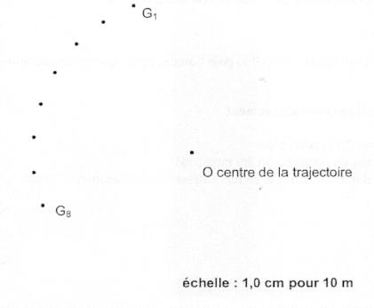
1.c)
Figure 1
G₃
G₄
G₅
G₂
G₆
Les vecteurs vitesse
₃ et
₅ sont tangents à la trajectoire aux points G₃ et G₅.

Pour
₃:
- point d'application: G₃
- direction: tangente à la trajectoire au point G₃ (= perpendiculaire au rayon [OG₃] )
- sens: celui du mouvement
- norme: 11 m.s⁻¹
En tenant compte de l'échelle des vitesses, 1,0 cm pour 2,0 m.s⁻¹, le vecteur
₃ a pour longueur :
11 × 1,0 / 2,0 = 5,5 cm.
Le vecteur
₅ a aussi pour longueur 5,5 cm.
échelle
: 1 cm pour 2 m.s⁻¹

Figure 1
G₄
Δ
₄
–
échelle
: 1 cm pour 2 m.s⁻¹
1.d) Le vecteur Δ₄ = ₅ -₃ est représenté en G₄.

Remarque: par construction, on constate que la direction du vecteur Δ₄ passe par le centre O de la trajectoire circulaire.

2. a) Le vecteur accélération ₄ au point G₄, en fonction de Δ₄ et τ s'écrit: ₄ =
2. b) En norme: a₄ = . Le vecteur Δ₄ mesure 2,5 cm donc avec l'échelle des vitesses (1 cm ⇔ 2,0 m.s⁻¹),
la valeur de Δv₄ est : Δv₄ = 2,0 × 2,5 = 5,0 m.s⁻¹.
La valeur de a₄ en m.s⁻² est à: a₄ = = = 2,5 m.s⁻².
3.a) La direction du vecteur Δ₄ passe par le centre O de la trajectoire: le vecteur ₄ aussi.
Le constructeur qualifie cette accélération de « latérale ». En physique on utilise plutôt le terme d'accélération radiale (on peut même ajouter centripète car le sens de l'accélération est orienté vers le centre du cercle).
Remarque: dans le cas d'un mouvement circulaire et uniforme, l'accélération radiale s'écrit :
₄ = avec vecteur normal. Or = 2,4 m.s⁻². On retrouve la valeur de l'accélération calculée au 2.a).
3.b) a₄ / g = 2,5 / 9,8 = 0,26. La valeur de a₄ étant 26 % de celle de g, on ne peut pas négliger l'effet de l'accélération radiale devant celui de la pesanteur.

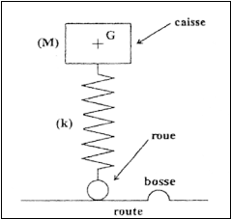
III - Suspension
O
z

- Le système caisse est étudié dans le référentiel terrestre supposé galiléen.
On considère un axe Oz vertical vers le haut de vecteur unitaire .

1.a) Les forces qui s'exercent sur la caisse sont:
- le poids vertical vers le bas: = M. = – M.g.
- la force de rappel du ressort telle que: = k. |Δ₀|.
avec |Δ₀| la valeur absolue de la différence entre sa longueur à vide
et sa longueur en charge.
1.b) D'après le principe d'inertie, comme alors les forces se
compensent donc : + =
En projection selon (Oz) il vient: –M.g + k. |Δ₀| = 0
M.g = k. |Δ₀| (1)
2. a) Système : {caisse de masse M + les 4 essayeurs de masse m}
Le poids devient: = (m+M). = – (m+M).g.
La force de rappel du ressort devient: = k. |Δ|.
Le principe d'inertie donne : + =
En projection selon (Oz) il vient: –(m+M).g + k. |Δ| = 0
M.g + m.g = k. |Δ|
M.g + m.g = k.( |Δ₀| + h )
M.g + m.g = k. |Δ₀| + k.h
En utilisant (1) on a alors: m.g = k.h
Finalement: k = .
2.b) Dimension de k: [k] = = = M.T^{–2}
Donc k s'exprime en kg.s^{–2}.
Remarque: la relation F = k. |Δ₀| indique aussi que k s'exprime en N.m⁻¹.
2.c) La valeur numérique de k est: k = = 9,1.10⁴ kg.s^{–2}
3. La période propre T₀ des oscillations de la caisse et de son passager s'écrit: T₀ = 2.π.
A.N: T₀ = 2 × π × = 0,71 s.
4. a) La caisse retrouve sa position initiale sans osciller, ainsi le nom du régime oscillatoire observé est régime apériodique.
4. b) Si les amortisseurs sont « fatigués », l'amortissement de la caisse est moins important.
La caisse va osciller après le passage de la bosse: on observe alors des oscillations amorties. Le régime oscillatoire est un régime pseudo-périodique.

5.a) La caisse subit des oscillations forcées. Le nom donné au phénomène observé par l'essayeur est la résonance.
5.b) Pour que ce phénomène ait lieu il faut que la période de l'excitation soit égale à la période propre T₀ des oscillations de la caisse soit: T₀ = 0,71 s.
5.c) La vitesse de la voiture étant constante, on a: D = v × Δt = v × T₀
A.N: D = × 0,71 = 16 m.
5.d) Il y a résonance si v = = tandis qu'on évite la résonance si Δt T₀.
Il faudrait rouler beaucoup plus vite que 80 km.h⁻¹ : comme cela la période de l'excitation Δt diminue et s'éloigne de la période propre T₀ .

PARTIE B : « L'injecteur par rampe commune »

I - Prévision d'un dipôle bobine-conducteur ohmique :
1. D'après la loi d'additivité des tensions: E = u_{L}(t) + (t) (1)
En régime permanent , i = Cte = I₀ donc u_{L}(t) = r.I₀ car = 0.
La loi d'Ohm donne: (t) = R₀.I₀
En reportant dans (1): E = r.I₀ + R₀.I₀
Donc: I₀ = .
2. A l'instant t₀ = 0, l'interrupteur est ouvert. On a alors la relation u_{L}(t) + (t) = 0.
L. + r.i + R₀.i = 0
L. + ( r + R₀ ). i = 0
Finalement: + .i = 0

3. a) La courbe i(t) de la figure 2, montre que la bobine ralentit l'annulation du courant dans le circuit.
3.b) On note τ = la constante de temps de ce circuit. [τ] =
or la relation: u_{L}(t) = L. donne l'équation aux dimensions: [U] = [L]. ⇔ [L] = [U].
et la relation: u(t) = R₀.i(t) donne l'équation aux dimensions: [U] =[R].[I] ⇔ [R] =
En reportant dans: [τ] = il vient: [τ] = [ T ] τ est bien homogène à un temps.
3.c) τ = = 5,5.10⁻³ s = 5,5 ms.
3.d) Sur le graphique l'intensité i(τ) pour t = τ vaut : i(τ) = 13 mA.

Remarque : on peut calculer i(τ) sachant que pour t = τ, l'intensité n'est que 37 % de sa valeur initiale 35 mA.
i(τ) = 0,37 × 35 = 13 mA.

II - Mesure des caractéristiques de la bobine de l'injecteur
1. La résistance interne r' de la bobine se calcule à partir de la relation: I'₀ =
I'₀.R₀ + I'₀.r = E ⇔ r ' = – R₀
A.N: graphiquement I'₀ = 35 mA = 3,5.10^{–2} A donc : r ' = = 21 Ω.
2.a) Constante de temps τ' :
Pour t = τ', i(τ') = 0,37.I'₀. On lit l'abscisse du point de la courbe d'ordonnée i(τ') = 0,37×0,035 = 0,013 A.
Pour plus de précision, on détermine l'échelle de la figure 3.
échelle verticale : 0,040 A ⇔ 7,6 cm
i(τ') = 0,013 A ⇔ = 2,5 cm
échelle horizontale : 0,050 s ⇔ 11 cm
pour τ' on mesure 3,2 cm soit τ' = = 1,5.10^{–2} s.
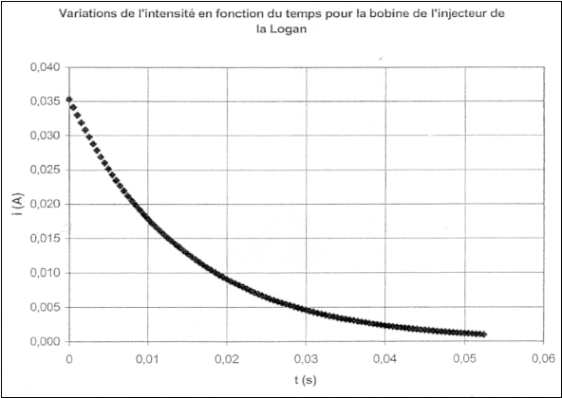
τ'
i(τ')
7,6 cm
2,5 cm
11 cm
3,2 cm

2.b) τ ' =
L'inductance L' de la bobine est alors: L' = (R₀ + r'). τ'

L' = (150 + 21) × 1,5.10^{–2} = 2,5 H. (calcul effectué avec la valeur non arrondie de τ ' )

une erreur, c'est possible ! on fatigue un peu alors n'hésitez pas envoyez un mail à labolycee@gmail.com

